Приложение №2
к Договору безвозмездного оказания услуг
от «___» _______________ 2025 г. № ____
Сведения о поступивших в приют для животных
животных без владельцев и животных, от права собственности на которых владельцы отказались,
в информационно-телекоммуникационной сети «Интернет»

Фото | Дата отлова | Населенный пункт и адрес отлова | Вид,  пол,  порода | Прибли-зительный возраст | Окрас, характерис-тика волосяного покрова | Наличие ошейника (шлейки), одежды, клетки, переноски, иного транспор-тировоч-ного устройства | Особые отметины и приметы | Наличие / отсутст-вие стерили-зации / кастра-ции | Физическое состояние животного, особенности походки, передвижения, в том числе вследствие травм | Присвоенный идентификационный номер при маркировании  и чипировании | Дата и причина выбытия животного из приюта
1 | 2 | 3 | 4 | 5 | 6 | 7 | 8 | 9 | 10 | 11 | 12
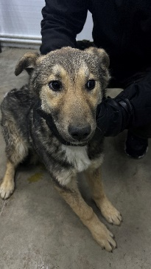 | 23.12.2025г. | Миасский ГО, СНТ Солнечная Долина | Собака,  сука,  б\п | 5м | рыже-черный | Нет | Вес 7 кг; высота в холке 30 см | Нет | Удовлетворительное | Бирка №RU1oo211au5  Чип 643013725848522  Дело №581  Карточка учета № 1
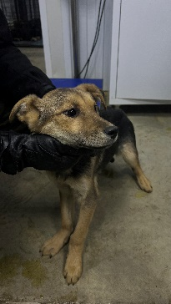 | 23.12.2025г. | Миасский ГО, СНТ Солнечная Долина | Собака,  сука,  б\п | 5м | рыже-черный | Нет | Вес 6 кг; высота в холке 30 см | Нет | Удовлетворительное | Бирка №RU1adf4odk8  Чип 643028814034128  Дело №581  Карточка учета № 2
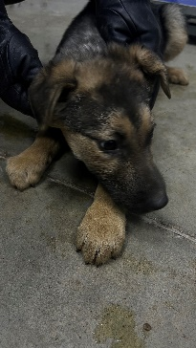 | 23.12.2025г. | Миасский ГО, СНТ Солнечная Долина | Собака,  сука,  б\п | 5м | рыже-черный | Нет | Вес 6 кг; высота в холке 30 см | Нет | Удовлетворительное | Бирка №RU1ydcskx18  Чип 643002446883016  Дело №581  Карточка учета № 3
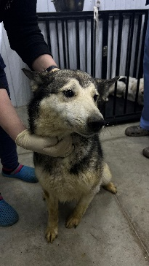 | 23.12.2025г. | Миасский ГО, СНТ Солнечная Долина | Собака,  сука,  б\п | 3г | серо-черный | Нет | Вес 21 кг; высота в холке 45 см | Нет | Удовлетворительное | Бирка №RU1bi9pkpq5  Чип 643061396546516  Дело №581  Карточка учета № 4
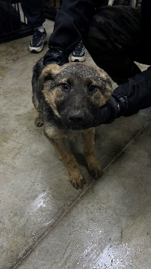 | 23.12.2025г. | Миасский ГО, СНТ Солнечная Долина | Собака,  сука,  б\п | 5м | рыже-черный | Нет | Вес 6 кг; высота в холке 30 см | Нет | Удовлетворительное | Бирка №RU1mujl3wl3  Чип 643043647644468  Дело №581  Карточка учета № 5
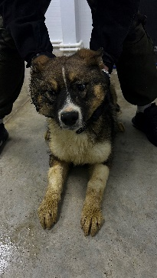 | 23.12.2025г. | Миасский ГО, СНТ Солнечная Долина | Собака,  кобель,  б\п | 1г | триколор | Нет | Вес 9 кг; высота в холке 38 см | Нет | Удовлетворительное | Бирка №RU1an5pwo73  Чип 643043168537415  Дело №581  Карточка учета № 6
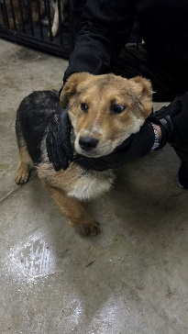 | 23.12.2025г. | Миасский ГО, СНТ Солнечная Долина | Собака,  сука,  б\п | 5м | рыже-черный | Нет | Вес 7 кг; высота в холке 30 см | Нет | Удовлетворительное | Бирка №RU1e3k2f5a6  Чип 643007031418019  Дело №581  Карточка учета № 7
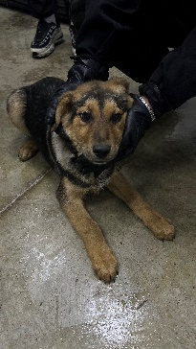 | 23.12.2025г. | Миасский ГО, СНТ Солнечная Долина | Собака,  сука,  б\п | 5м | рыже-черный | Нет | Вес 6 кг; высота в холке 30 см | Нет | Удовлетворительное | Бирка №RU1u4iq4j19  Чип 643022491777943  Дело №581  Карточка учета № 8
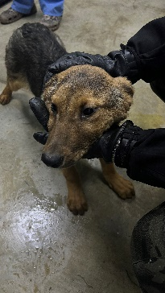 | 23.12.2025г. | Миасский ГО, СНТ Солнечная Долина | Собака,  кобель,  б\п | 5м | рыже-черный | Нет | Вес 6 кг; высота в холке 30 см | Нет | Удовлетворительное | Бирка №RU1zlzz147  Чип 643028705012441  Дело №581  Карточка учета № 9
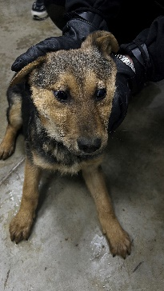 | 23.12.2025г. | Миасский ГО, СНТ Солнечная Долина | Собака,  кобель,  б\п | 5м | рыже-черный | Нет | Вес 6 кг; высота в холке 30 см | Нет | Удовлетворительное | Бирка №RU166c41p99  Чип 643027443448582  Дело №581  Карточка учета № 10
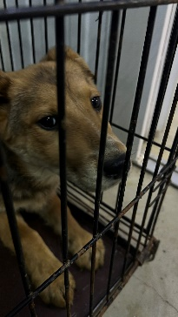 | 23.12.2025г. | Миасский ГО, СНТ Солнечная Долина | Собака,  сука,  б\п | 5м | рыже-черный | Нет | Вес 6 кг; высота в холке 30 см | Нет | Удовлетворительное | Бирка №RU1pup0lfj1  Чип 643001831753810  Дело №581  Карточка учета №11
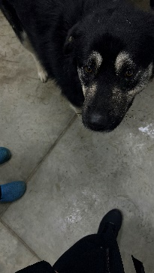 | 23.12.2025г. | Миасский ГО, СНТ Солнечная Долина | Собака,  кобель,  б\п | 5л | серо-черный | Нет | Вес 45 кг; высота в холке 50 см | Нет | Удовлетворительное | Бирка №RU1tsrssbt4  Чип 643016824817679  Дело №581  Карточка учета №12

